
ACTA NÚMERO TRES.- En el local de sesiones de la Alcaldía Municipal de la ciudad de Cacaopera, Departamento de Morazán a las ocho horas del día VEINTE DE ENERO DEL AÑO DOS MIL CATORCE, constituidos en sesión ordinaria los suscritos miembros del Concejo Municipal señor Lorenzo de Jesús Canales Benítez; Alcalde Municipal; señor José Elías González Amaya, Síndico Municipal; señora Dolores Josefina Molina, Primera Regidora Propietaria; Señor José Ramiro Cortez Argueta, Segundo Regidor Propietario; señor Ovidio Alcides Fuentes, Tercer Regidor Propietario; señora Marina del Carmen Ramírez de Argueta, Cuarta Regidora Propietaria; señor Gerardo Martínez Pérez, Quinto Regidor Propietario; señor José Mauro González Amaya; Sexto Regidor Propietario; señor José Santos Victorino Díaz Díaz, Primer Regidor Suplente; señorita Julieta Arely Amaya Hernández, Segunda Regidora Suplente; señora María Magdalena Ortiz Sánchez, Tercera Regidora Suplente, señor José Oscar Mendoza Fuentes, Cuarto Regidor Suplente; y Rubén Darío Argueta González, Secretario Municipal. Abierta la sesión por el señor Alcalde Municipal, se procedió a darle lectura a la agenda propuesta y al Acta Anterior las cuales fueron aprobadas y firmadas sin modificaciones, seguidamente el Concejo en uso de sus facultades Constitucionales y legales procedió al desarrollo de los puntos de agenda de los cuales toma los Acuerdos que a continuación se detallan: ACUERDO NÚMERO UNO: El Concejo Municipal recibió la visita del Equipo Coordinador Comité de Desarrollo Municipal CODEM, quienes solicitan que la Municipalidad les apoye en la coordinación de actividades y proyectos, también en la facilitación de local para reuniones y la alimentación para los participantes en las Reuniones de Asamblea General del CODEM, en tal sentido este Concejo ACUERDA: a) Contribuir con la Alimentación para los participantes en las reuniones de Asamblea General que realice el Comité de Desarrollo Municipal CODEM, durante el período de enero a diciembre de dos mil catorce; b) Facultase a la Unidad de Adquisiciones y Contrataciones Institucional, a efecto de que realice los trámites administrativos correspondientes para la compra de la alimentación anteriormente expresada, COMUNIQUESE. ACUERDO NÚMERO

Municipal considerando que el señor Omar Mauricio Guevara Ortiz, Fontanero; Senon Sánchez, Encargado de Bombeo de Boca Toma; han desempeñado sus labores de lunes a domingo, incluyendo días festivos y asuetos, y en base al Art. 57 inciso segundo del Reglamento Interno de Trabajo, este Concejo ACUERDA: a) Otorgar quince días de vacaciones remuneradas, al señor: Omar Mauricio Guevara Ortiz, Fontanero y Senon Sánchez, Encargado de Bombeo de Boca Toma; contados a partir del día veintisiete de enero de dos mil catorce, quienes deberán presentarse a sus labores normales el día diez del mismo mes y año; b) Contratar a dos personas eventualmente, para que sustituyan al señor Omar Mauricio Guevara Ortiz y Senon Sánchez, durante su ausencia; c) Autorizase al señor Alcalde Municipal a efecto de que contrate a las personas que considere idóneas para desarrollar el trabajo que se les encomendará y así mismo fije el sueldo que devengaran por los quince días trabajados, COMUNIQUESE. ACUERDO NÚMERO CUATRO: El Concejo Municipal considerando: I) Que mediante Decreto Legislativo número doscientos treinta, de fecha catorce de diciembre del año dos mil doce, la Asamblea Legislativa de la República de El Salvador, faculta a las municipalidades para que a partir del uno de enero de dos mil catorce al treinta y uno de diciembre del mismo año, puedan utilizar hasta el veinticinco por ciento del setenta y cinco por ciento de los recursos asignados por el Fondo para el Desarrollo Económico y Social, para la realización de las actividades concernientes a la recolección, transporte y disposición final de los desechos sólidos. II) Que para que las municipalidades puedan hacer uso de los fondos provenientes del Fondo para el Desarrollo Económico y Social de los municipios, es necesario elaborar y documentar el proyecto mediante la elaboración de la Carpeta correspondiente; por lo antes expuesto este Concejo ACUERDA: I) Priorizar el proyecto Recolección, Transporte y Disposición Final de los Desechos Sólidos del Municipio de Cacaopera para el año 2014. II) Facultase a la Unidad de Adquisiciones y Contrataciones Institucional, a efecto de que realicen los trámites administrativos correspondientes, para la contratación del formulador de la Carpeta Técnica respectiva. III) Financiar el proyecto antes mencionado con fondos FODES 75%, COMUNIQUESE. ACUERDO NÚMERO CINCO: El Concejo Municipal en uso de las facultades legales que el Código Municipal les confiere en su Art. 30 numeral 14, y considerando que a partir del día veintisiete de enero de dos mil catorce, se le otorgará quince días de vacaciones a los señores Omar Mauricio Guevara Ortiz fontanero y Senos Sánchez, Encargado de Bombeo de Boca Toma, en tal sentido este Concejo ACUERDA: Contratar a los señores santos Ovidio Ramírez Mestanza, para que realice las funciones de fontanero y José Luis Ramírez Mestanza para que realice las funciones de Bombeo de Boca Toma, durante el período comprendido del veintisiete de enero al diez de febrero de dos mil catorce, período que durará la ausencia de los señores Omar Mauricio Guevara Ortiz y Senos Sánchez, quien devengará un sueldo equivalente a los señores antes mencionados que es de, DOSCIENTOS SETENTA Y SEIS DÓLARES ($276) menos el descuento de renta, COMUNÍQUESE., en forma proporcional. ACUERDO NÚMERO SEIS: El Concejo Municipal en uso de las facultades legales que el Código Municipal les confiere en su Art. 91, ACUERDA: Autorizase a la Tesorera Municipal, a efecto de que cancele una segunda estimación a la empresa MHIA S.A de C.V., por la Ejecución del proyecto “Mejoramiento de Centro Escolar Caserío El Llano, Cantón Agua Blanca, Municipio de Cacaopera, Departamento de Morazán”; cuyo monto líquido a pagar es por la cantidad de OCHO MIL TREINTA Y CUATRO DOLARES CON SESENTA Y CUATRO DOLARES ($8,034.64), eróguese fondos de la cuenta del mismo proyecto, COMUNIQUESE. ACUERDO NÚMERO SIETE: El Concejo Municipal en uso de las facultades legales que el Código Municipal les confiere en su Art. 91, ACUERDA: Autorizase a la Tesorera Municipal, a efecto de que cancele la primera estimación (final) a la empresa CONTRUELE, S.A.DE C.V., por la supervisión del proyecto “Mejoramiento de Centro Escolar Caserío El Llano, Cantón Agua Blanca, Municipio de Cacaopera, Departamento de Morazán”; cuyo monto líquido a pagar es por la cantidad de SEISCIENTOS SESENTA DOLARES ($660.00), eróguese fondos de la cuenta del mismo proyecto, COMUNIQUESE. ACUERDO NÚMERO OCHO: El Concejo Municipal en uso de las facultades legales que el Código Municipal les confiere en su Art. 30 numeral 23, relacionado con el Art. 119, del mismo Código, y teniendo a la vista copia del acta de restructuración de la Asociación de Desarrollo Comunal Flor de Maravilla de Caserío El Tablón, Cantón Agua Blanca, Municipio de Cacaopera, Departamento de Morazán, en tal sentido este Concejo ACUERDA: Aprobar la restructuración de la Asociación de Desarrollo Comunal Flor de Maravilla de Caserío El Tablón, Cantón Agua Blanca, Municipio de Cacaopera, Departamento de Morazán, quedando estructurada de la siguiente manera:
Presidente: Santos Ernesto Ortiz Pérez.
Vice Presidente: Martin Martínez Luna.
Secretaria: José Santos Pérez Luna.
Pro Secretario: Oscar Armando Ortiz.
Tesorera: Reynaldo Ortiz Pérez.
Protesorera: Santos Rafael Martínez Pérez.
Síndico: Nohemí Santiago Ortiz.
Primer Vocal: Juana Luna de Ortiz
Segundo Vocal: Natividad Martínez
Tercer Vocal: María Silveria Pérez Luna.
Cuarto Vocal: Gloria González.
Esta Junta Directiva estará en funciones según lo dispuesto en sus respectivos estatutos. CERTIFIQUESE. ACUERDO NÚMERO NUEVE: El Concejo Municipal en uso de las facultades legales que el Código Municipal les confiere en su Art. 3 numeral 3, y considerando que se ha finalizado el proyecto “Construcción de Letrinas Lavables en Barrio El Calvario, Municipio de Cacaopera, Morazán”, en tal sentido este Concejo ACUERDA: a) Hacer entrega oficial del proyecto a la comunidad beneficiada el día veintitrés de enero dos mil catorce, COMUNIQUECE. ACUERDO NÚMERO DIEZ: El Concejo Municipal en uso de las facultades legales que el Código Municipal les confiere en su Art. 30 numeral 9, ACUERDA: Adjudicar la compra de una BOMBA CASCADA 1/3HP/115V RS3, a Portillo Materiales Eléctricos, S.A. DE C.V., por la cantidad de CIENTO SESENTA Y SIETE DOLARES CON TREINTA Y DOS CENTAVOS DE DÓLAR ($167.32), para ser instalada en la fuente del Parque Municipal, Seguidamente facultase a la Tesorera Municipal a efecto de que realice el pago correspondiente de la cuenta de fondos propios, al mismo tiempo se autoriza a la tesorera Municipal a efecto de que realice los pagos correspondiente de conformidad al artículo 86 del código municipal, COMUNIQUESE. ACUERDO NÚMERO ONCE: El Concejo Municipal en uso de las facultades legales que el Código Municipal les confiere en su Art. 30 numeral 4, y Art. 34 del mismo Código, en tal sentido este Concejo ACUERDA: Aprobar los Términos de Referencia, para contratación de Servicio de Perforación de Pozo Exploratorio, COMUNIQUESE. ACUERDO NÚMERO DOCE: El Concejo Municipal en uso de las facultades legales que el Código Municipal les confiere en su Art. 3 numeral 3, y considerando que se dará inicio al proyecto “Perforación de Pozo Exploratorio- Pozo producción para introducción de sistema de abastecimiento de agua potable y saneamiento Básico de los Cantones Agua Blanca, Guachipilín y El Junquillo, Municipio de Cacaopera, Departamento de Morazán.” y de conformidad al Art. 82 Bis de la Ley de Adquisiciones y Contrataciones de la Administración Pública LACAP, este Concejo ACUERDA: Nombrar al señor Ovidio Alcides Fuentes, Tercer regidora Propietario; como Administrador de Contrato, para el proyecto “Perforación de Pozo Exploratorio-Pozo producción para introducción de sistema de abastecimiento de agua potable y saneamiento Básico de los Cantones Agua Blanca, Guachipilín y El Junquillo, Municipio de Cacaopera, Departamento de Morazán.” COMUNIQUESE. ACUERDO NÚMERO TRECE: Este Concejo Municipal en uso de las facultades legales que le confiere el Código Municipal Vigente, y de conformidad con el Art. 20 de la Ley de Adquisiciones y Contrataciones de la Administración Pública (LACAP), ACUERDA: Nombrar la Comisión de Evaluación de Ofertas del Proyecto “Perforación de Pozo Exploratorio- Pozo producción para introducción de sistema de abastecimiento de agua potable y saneamiento Básico de los Cantones Agua Blanca, Guachipilín y El Junquillo, Municipio de Cacaopera, Departamento de Morazán.”; la cual se conforma de la Siguiente manera: Señor Santos Tito Luna, miembro de la Comunidad, Terencio Rodríguez Argueta, Jefe de UACI; señor Elvis Alexander Parada Contador Municipal, señor José Santos Victorino Díaz Díaz miembro del Concejo Municipal, COMUNIQUESE. No habiendo más que hacer constar se da por terminada la presente acta, ratificamos su contenido y firmamos.
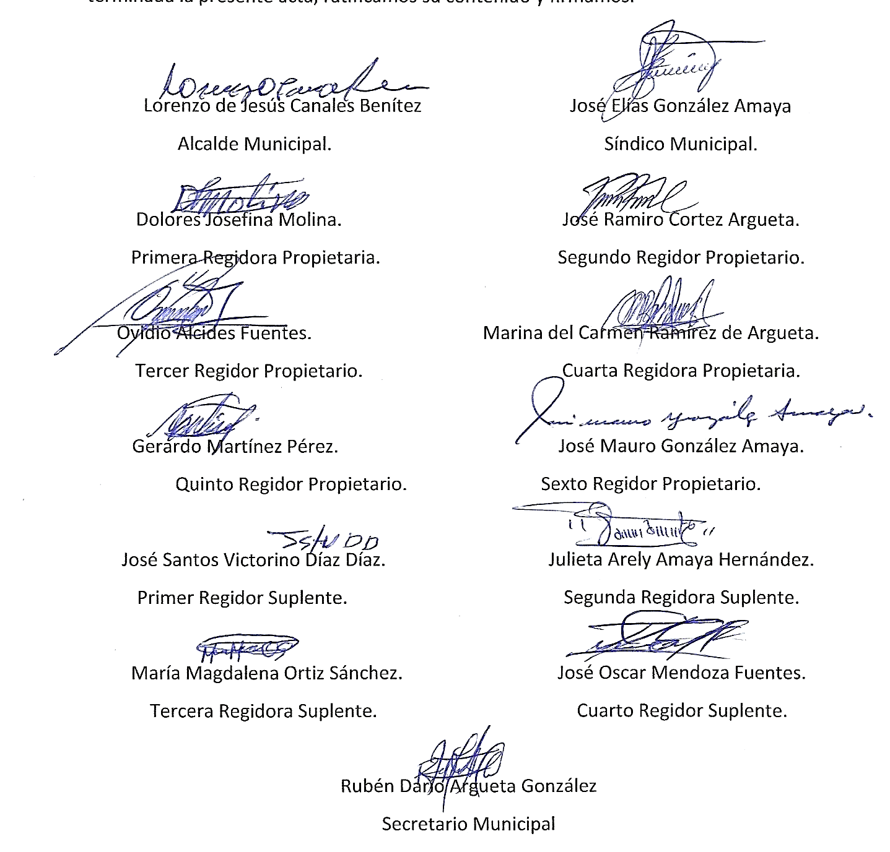
Nota: Versión pública de la presente acta en vista que contiene información confidencial, de conformidad al artículo 30 de la Ley de Acceso a la Información Pública.

